ГУАП

КАФЕДРА № 21

ОТЧЕТ   
ЗАЩИЩЕН С ОЦЕНКОЙ

ПРЕПОДАВАТЕЛЬ

|  |  |  |  |  |
| --- | --- | --- | --- | --- |
| ассистент |  |  |  | А. А. Анисимов |
| должность, уч. степень, звание |  | подпись, дата |  | инициалы, фамилия |

|  |
| --- |
| ЛАБОРАТОРНАЯ РАБОТА №2 |
| ИССЛЕД0ВАНИЕ ТРАНЗИСТОРНОГО ГЕНЕРАТОРА С ВНЕШНИМ ВОЗБУЖДЕНИЕМ И МОСТОВОЙ СХЕМЫ СЛОЖЕНИЯ МОЩНОСТЕЙ НЕСКОЛЬКИХ ГЕНЕРАТОРОВ. |
| по курсу: формирование и передача сигналов в радиоэлектронном оборудовании аэропортов и воздушных трасс |

РАБОТУ ВЫПОЛНИЛ

|  |  |  |  |  |  |
| --- | --- | --- | --- | --- | --- |
| СТУДЕНТ гр. № | 2213 |  |  |  | Г.С. Сериков |
|  |  |  | подпись, дата |  | инициалы, фамилия |

Санкт-Петербург

2024

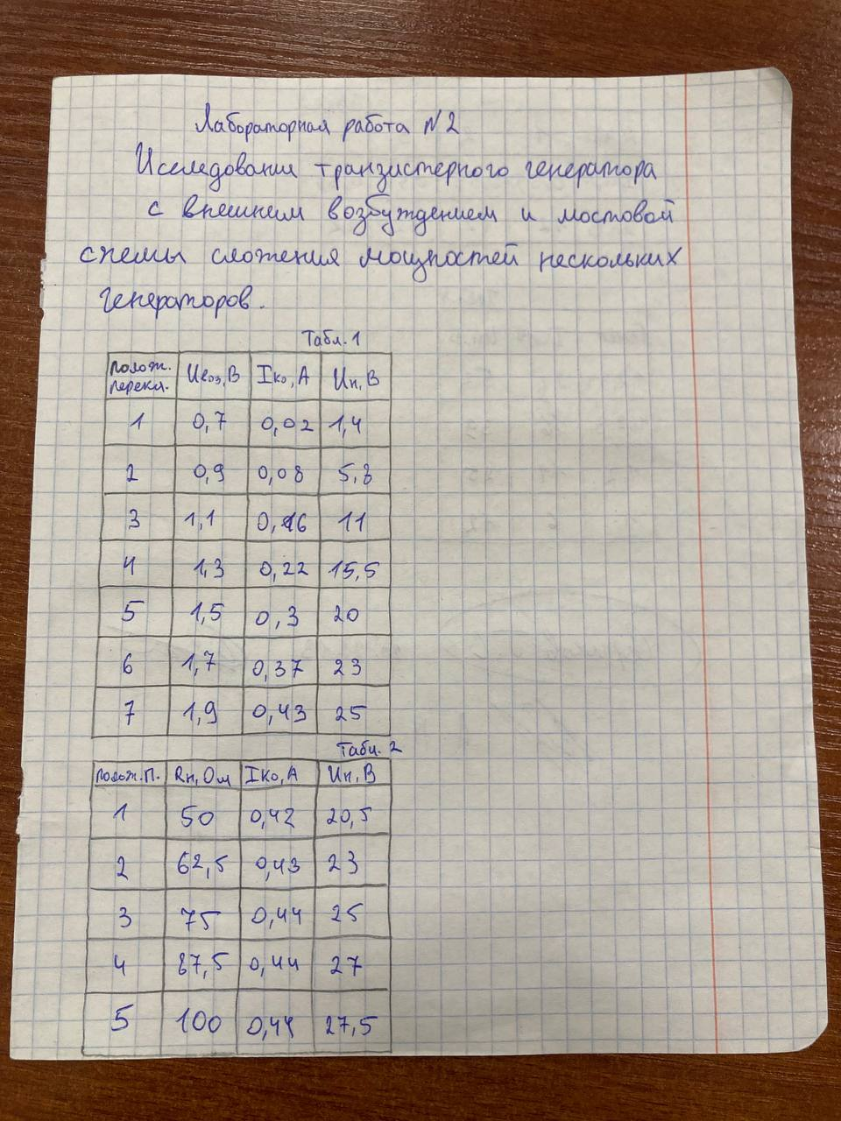 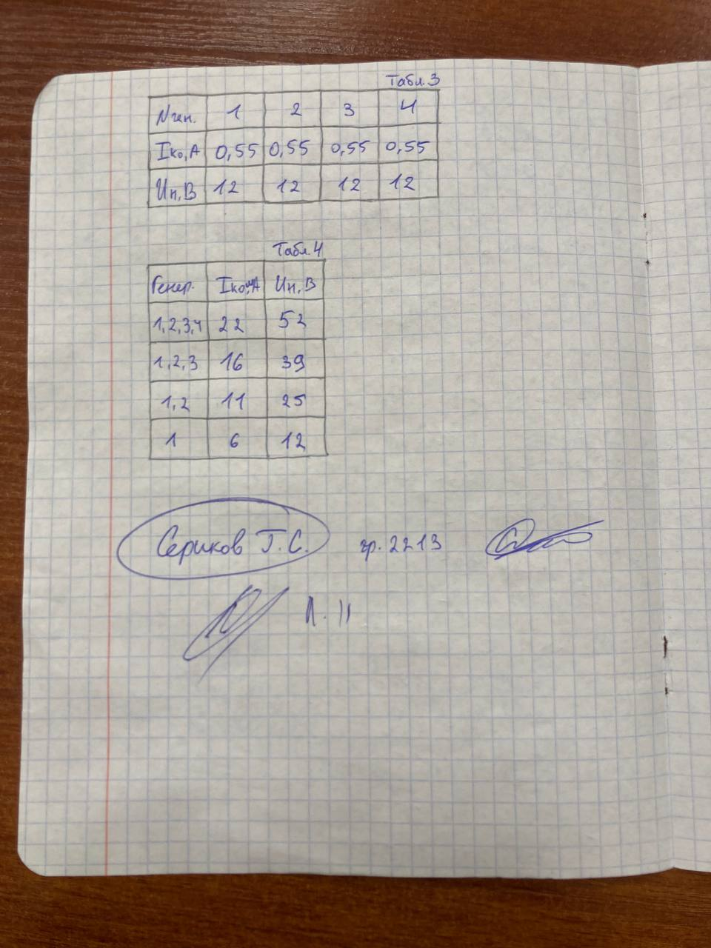

**Цель работы:** изучение энергетических режимов генератора с внешним возбуждением при изменении сопротивления нагрузки и напряжения возбуждения и исследование мостовой схемы сложения мощностей нескольких генераторов.

**Описание лабораторной установки:** Лабораторная установка состоит из генератора с внешним возбуждением и мостовой схемы сложения мощностей, конструктивно объединенных в одном корпусе. Питание установки осуществляется от стабилизированного источника питания 27,5 В. Тумблером "Схема выхода" к источнику питания подключается генератор с внешним возбуждением (положение "Генератор") или мостовая схема сложения (положение "Мост"). Генератор с внешним возбуждением. Генератор с внешним возбуждением (рис.2.6) собран на транзисторе VТЗ (КТ 922 А ) по схеме с общим эмиттером. В коллекторной цепи применена схема параллельного питания (L5- блокировочная индуктивность, С8- блокировочная емкость, C10- разделительная емкость). Для согласования с нагрузкой ГВВ используется II-образный фильтр (С9, L8, С11). Для этого фильтра добротности Q∑  6,6;Qxx  60 . Нагрузкой усилителя является набор резисторов R10…R14. Напряжение возбуждения подается на базу транзистора VT3 от предварительного усилителя на транзисторе VT2, собранного по аналогичной, как и на транзисторе VT3 схеме. П- фильтр образован емкостями С4, С7 и индуктивностью L4 и согласует малое входное сопротивление каскада на VT3 c выходным сопротивлением каскада VТ2. Регулировка напряжения возбуждения на входе каскада на VТЗ осуществляется изменением коллекторного питания транзистора VT2 с помощью делителя R4, R9 в базовой цепи эмиттерного повторителя на транзисторе VT1 переключателем "Амплитуда напряжения возбуждения". Постоянная составляющая коллекторного тока генератора с внешним возбуждением на VT3 измеряется с помощью амперметра PA.

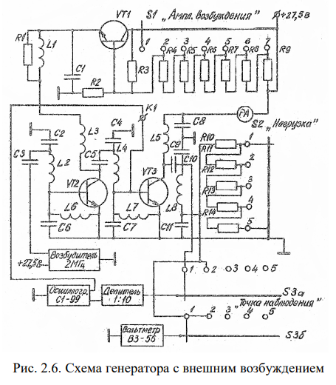

Эффективное значение напряжения на нагрузке ГВВ Uн измеряется с помощью лампового вольтметра ВЗ-56 . Переключатель "Точка наблюдения" должен находится в положениях 1 или 2. Для наблюдения осциллограмм в различных точках схемы используется двухлучевой осциллограф С1-99. На первый вход постоянно подано напряжение возбуждения. На второй вход подается либо переменное напряжение на коллекторе транзистора VT3 (переключатель "Точка наблюдения" находится в положении I), либо на нагрузке ГВВ (переключатель "Точка наблюдения" находится в положении 2).

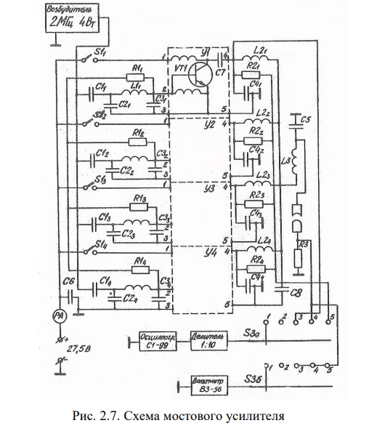

**Мостовая схема сложения мощностей**. Мостовая схема сложения мощностей четырех генераторов представлена на рис.2.7. Генераторы, мощности которых складываются, собраны по схемам, аналогичным схеме генератора с внешним возбуждением на VTЗ (см. рис.2.6). В базовых цепях генераторов включен мост-делитель, образованный четырьмя П- фильтрами (С2, L1,С3), обеспечивающий согласование выходного сопротивления возбудителя и входных сопротивлений усилителей (генераторов). П- фильтры соединены с возбудителем через разделительные емкости С1. Резисторы R11, R12, R13, R14 - балластные сопротивления, необходимые для балансировки моста-делителя. 25 Тумблерами S1 можно в любой последовательности и любом количестве включать генераторы в схему сложения, подавая на каждый из генераторов коллекторное питание. Величина постоянной составляющей суммарного коллекторного тока Ik0 измеряется с помощью амперметра PA1. Напряжение на нагрузке Uн измеряется с помощью вольтметра В3-56 (переключатель "Точка наблюдения" в положении 3-5). Для наблюдения осциллограмм в различных точках схемы используется осциллограф С1-99. На первый вход постоянно подано напряжение возбуждения. На второй вход подается либо напряжение на коллекторе транзистора VT1 (переключатель "Точка наблюдения" в положении 3), либо напряжение в узловой точке балластных резисторов моста-сумматора R21, R22, R23, R24 , включенных звездой (положение 4), либо на выходе моста-сумматора (нагрузке моста, положение З).

**Рабочие формулы:**

Мощность одного генератора на входе моста:

(1)

Мощность на входе моста:

 (2)

Мощность на выходе моста-сумматора:

 (3)

Мощность на выходе моста, выделяемую в нагрузке моста:

 (4)

Мощность, отдаваемая генераторами в схему (на входе моста):

 (5)

Мощность, потребляемая от источника питания:

 (6)

Мощность, рассеиваемая на балластных резисторах:

 (7)

Мощность потерь на коллекторе и балластных резисторах:

 (8)

КПД коллекторной цепи:

 (9)

**Результаты измерений и вычислений:**

Табл. 1

|  |  |  |  |  |  |  |  |  |  |
| --- | --- | --- | --- | --- | --- | --- | --- | --- | --- |
| Положение переключателя «Амплитуда напряжения возбуждения» |  |  |  | $P_{н,}$ Вт | $P_{1, }$ Вт | $P_{0,}$ Вт | $P_{к,}$ Вт | $$ɳ$$ $$\%$$ | Примечание |
| 1 | 0,7 | 0,02 | 1,4 | 0,03 | 0,03 | 0,6 | 0,6 | 0,1 | $E_{к}$ = 27,5 B $R_{н}$ = 75 Ом |
| 2 | 0,9 | 0,08 | 5,8 | 0,45 | 0,50 | 2,2 | 1,7 | 0,2 |
| 3 | 1,1 | 0,16 | 11,0 | 1,61 | 1,78 | 4,4 | 2,6 | 0,4 |
| 4 | 1,3 | 0,22 | 15,5 | 3,20 | 3,50 | 6,1 | 2,6 | 0,5 |
| 5 | 1,5 | 0,30 | 20,0 | 5,30 | 5,80 | 8,2 | 2,5 | 0,6 |
| 6 | 1,7 | 0,37 | 23,0 | 7,05 | 7,83 | 10,2 | 2,4 | 0,7 |
| 7 | 1,9 | 0,43 | 25,0 | 8,30 | 9,20 | 11,8 | 2,6 | 0,7 |

Табл. 2

|  |  |  |  |  |  |  |  |  |  |
| --- | --- | --- | --- | --- | --- | --- | --- | --- | --- |
| Положение переключателя «Нагрузка» | $R_{н,}$ Ом |  |  | $P_{н,}$ Вт | $P_{1, }$ Вт | $P_{0,}$ Вт | $P_{к,}$ Вт | $$ɳ$$ $$\%$$ | Примечание |
| 1 | 50,0 | 0,42 | 20,5 | 8,42 | 9,35 | 11,5 | 2,2 | 0,7 | $E_{к}$ = 27,5 B $U_{воз}$ = 1,9 В $ɳ_{р}$ = 0,9 |
| 2 | 62,5 | 0,43 | 23,0 | 8,46 | 9,40 | 11,8 | 2,4 | 0,7 |
| 3 | 75,0 | 0,44 | 25,0 | 8,30 | 9,20 | 12,1 | 2,9 | 0,7 |
| 4 | 87,5 | 0,44 | 27,0 | 8,33 | 9,25 | 12,1 | 2,9 | 0,7 |
| 5 | 100 | 0,44 | 27,5 | 7,56 | 8,40 | 12,1 | 3,7 | 0,6 |

|  |  |  |  |  |  |
| --- | --- | --- | --- | --- | --- |
| № генератора | 1 | 2 | 3 | $$4$$ | Примечание |
| $I_{к0, }$ А | 0,55 | 0,55 | 0,55 | 0,55 | $E_{к}$ = 27,5 B $R_{н}$ = 75 Ом |
| $U_{н,}$ В | 12 | 12 | 12 | 12 |
| $$P_{0}$$ | 15,1 | 15,1 | 15,1 | 15,1 |
| $$P_{н}$$ | 1,9 | 1,9 | 1,9 | 1,9 |

Табл. 3

Табл. 4

|  |  |  |  |  |  |  |  |  |  |
| --- | --- | --- | --- | --- | --- | --- | --- | --- | --- |
| Вкл. генераторы |  |  | $P_{н,}$ Вт | $P_{N, }$ Вт | $P_{0,}$ Вт | $P_{к}$ + $P_{б,}$ Вт | $$P_{б,}$$ Вт | $$ɳ$$ $$\%$$ | Примечание |
| 1,2,3,4 | 22 | 52 | 36,1 | 144,4 | 605 | 569 | 108,3 | 0,05 | $E_{к}$ = 27,5 B $R_{н}$ = 75 Ом |
| 1,2,3 | 16 | 39 | 20,3 | 60,9 | 440 | 420 | 40,6 | 0,04 |
| 1,2 | 11 | 25 | 8,3 | 16,6 | 303 | 295 | 8,3 | 0,03 |
| 1 | 6 | 12 | 1,9 | 1,9 | 165 | 163 | 0 | 0,01 |

**Примеры вычислений:**

$$P_{н}= \frac{{1,4}^{2}}{75}=0,03 Вт$$

$P_{0}$ = 0,02 $∙$ 27,5 = 0,6 Вт

$P_{к }$ = 0,6 – 0,03 = 0,57 Вт

$ɳ$ = $\frac{0,03}{0,6}$ = 0,1 %

+ = 605 – 36,1 = 569 Вт

$P_{б}$ = 144,4 – 36,1 = 108,3 Вт

**Графики:**

Зависимость рассчитанных величин от сопротивления нагрузки

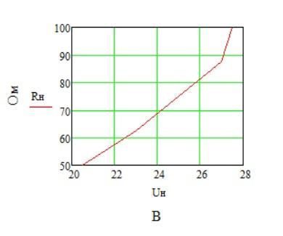

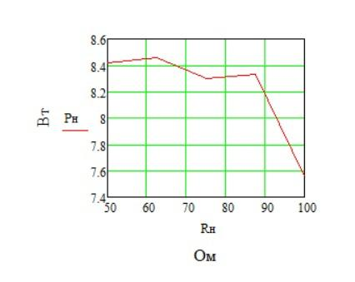

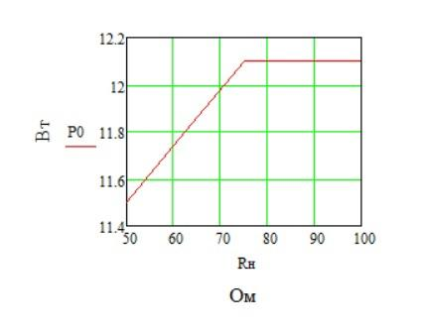

Графики зависимости мощностей и КПД от числа подключенных генераторов к схеме моста-сумматора.

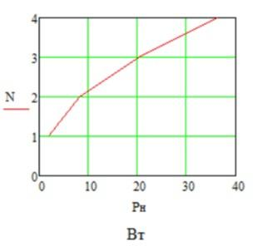

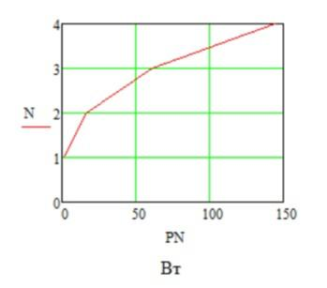

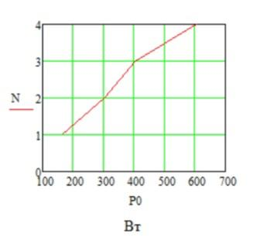

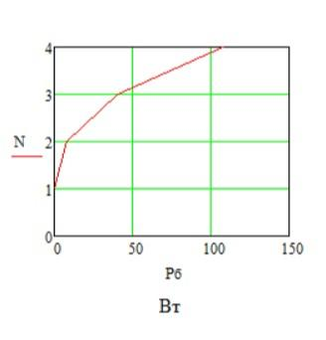

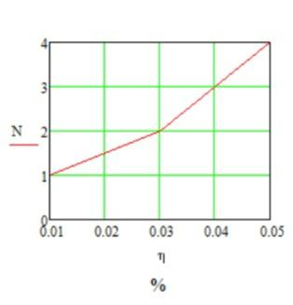

**Вывод:**

В ходе работы были исследованы энергетические режимы генератора с внешним возбуждением при изменении сопротивления нагрузки и напряжения возбуждения, а также проведено изучение мостовой схемы суммирования мощностей нескольких генераторов.

Согласно графикам, с увеличением сопротивления нагрузки, наблюдается рост напряжения на нагрузке, снижение мощности в нагрузке, а потребляемая мощность источника сначала возрастает, затем стабилизируется. Также было выявлено, что с увеличением числа подключенных генераторов к мостовой схеме сумматора возрастают как рассчитанные мощности, так и КПД.